附件2:
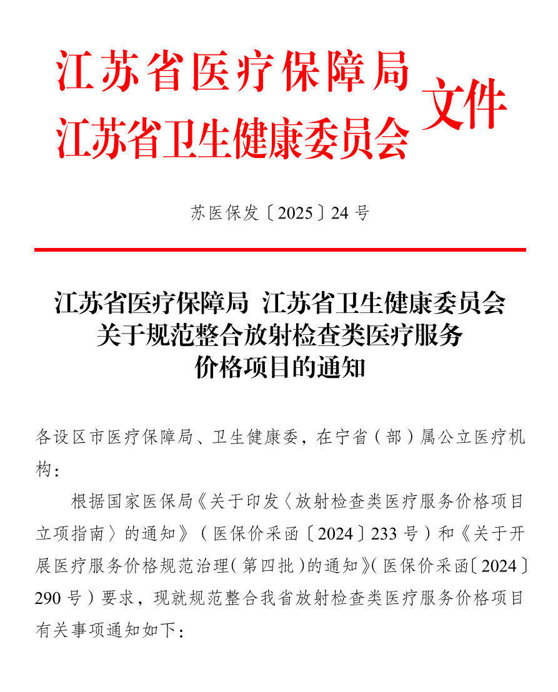
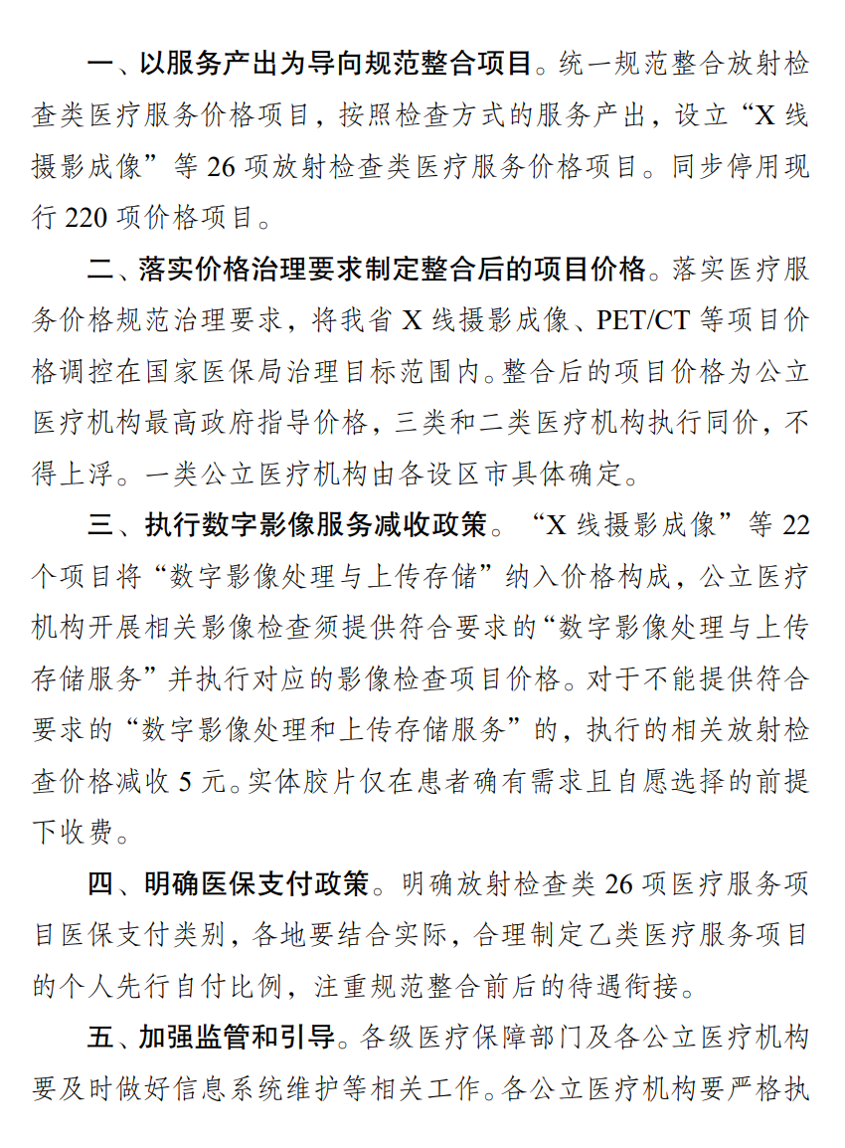

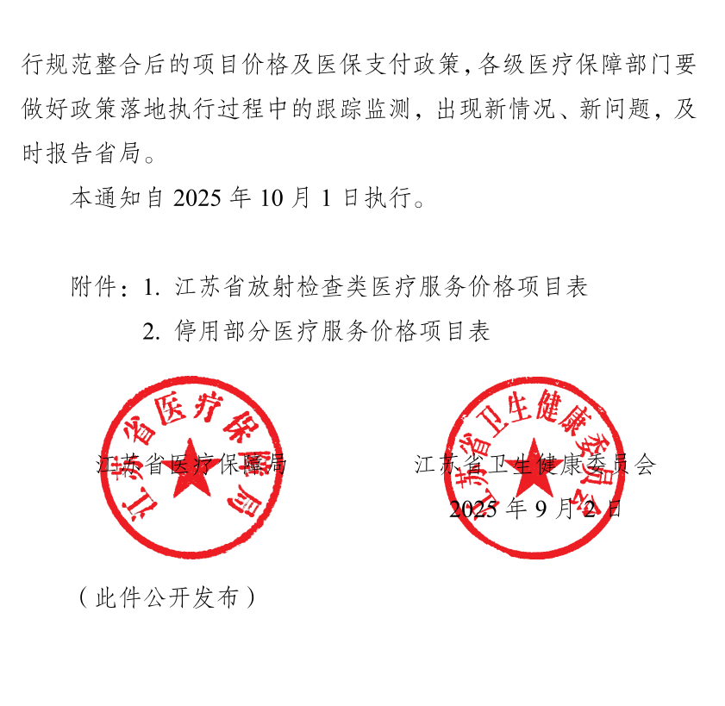

附件1
江苏省放射检查类医疗服务价格项目表
说明：
1. 本价格项目表以放射检查为重点，按照检查方式的服务产出设立价格项目。
2. 本价格项目表所称“基本物耗”指原则上限于不应或不必要与医疗服务项目分割的易耗品，包括但不限于各类消杀用品、储存用品、清洁用品、个人防护用品、垃圾处理用品、润滑剂、棉球、棉签、纱布（垫）、护（尿）垫、治疗巾（单）、中单、护理盘（包）、治疗包、普通注射器、标签、无菌设备保护套、非药品类对比剂、定影液、显影液、影像存储介质、铅制防护用品、可复用的操作器具、软件（版权、开发、购买）成本等。基本物耗成本计入项目价格，不另行收费。除基本物耗以外的其他耗材，按照实际采购价格零差率销售。
3. 本价格项目表所称“X线摄影成像”中的“部位”，指颅脑、颅底、眼部、中耳乳突、鼻咽部、口腔颌面、颈部软组织、胸部、心脏、上腹部（包含肝胆胰脾及所涵盖区域）、下腹部（指双肾、肾上腺、双肾上缘至盆腔入口以上所涵盖区域）、盆腔（盆腔入口至肛缘）、颈椎、胸椎、腰椎、骶尾部、单侧肩关节、单侧膝关节、单侧髋关节、单侧上肢、单侧下肢、体表软组织、其他。
4. 本价格项目表所称“计算机体层成像（CT）平扫”“计算机体层成像（CT）增强扫描”中的“部位”，指颅脑、颅底、眼部、中耳乳突、鼻咽部、口腔颌面、颈部软组织、胸部、心脏、上腹部（包含肝胆胰脾及所涵盖区域）、下腹部（指双肾、肾上腺、双肾上缘至盆腔入口以上所涵盖区域）、盆腔（盆腔入口至肛缘）、颈椎、胸椎、腰椎、骶尾部、单侧肩关节、单侧膝关节、单侧髋关节、单侧上肢、单侧下肢、体表软组织、其他。
5. 本价格项目表所称“磁共振（MR）平扫”和“磁共振（MR）增强扫描”中的“部位”，指颅脑、颅底、眼部、中耳乳突、鼻咽部、颈部软组织、胸部、心脏、上腹部（包含肝胆胰脾及所涵盖区域）、下腹部（指双肾、肾上腺、双肾上缘至盆腔入口以上所涵盖区域）、盆腔、颈椎、胸椎、腰椎、骶尾部、髋关节、骶髂关节、单侧肩关节、单侧前臂、单侧上臂、单侧手、单侧腕关节、单足、单侧踝关节、单侧肘关节、单侧膝关节、大腿、小腿、体表软组织、其他。
6. 本价格项目表所称“计算机体层（CT）造影成像（血管）”中的“血管”，指颅内动脉、颅内静脉、冠状动脉、肺动脉、胸主动脉、腹主动脉、颈动脉、颈静脉、上肢动脉、下肢动脉、下肢静脉、肺静脉、上腔静脉、下腔静脉、门脉系统。
7. 本价格项目表所称“磁共振（MR）成像（血管）”中的“血管”，指头颅动脉、头颅静脉、肺动脉、颈动脉、颈静脉、胸主动脉、腹主动脉、上肢动脉、下肢动脉、下腔静脉。

8. 本价格项目表所称“能量成像”，指通过两个或更多的能量获取物质衰减信息，基于不同组织的能量依赖性不同导致光子吸收的差异，对不同组织进行鉴别和分类。包括但不限于使用具有双能、能量或光谱等扫描功能的计算机体层成像（CT）设备进行计算机体层成像。
9. 本价格项目表所称“特殊方式成像”，参照国家卫生健康委制定发布的技术规范所列项目，调整制定为以下方式：“磁共振单脏器磁敏感加权成像”“单脏器磁共振波谱分析”“磁共振动态增强成像”“磁共振弥散成像”“功能磁共振”“酰胺质子转移成像”等，不同成像方式可累计计费。
10. 本价格项目表所称“计算机体层（CT）灌注成像”、“磁共振（MR）灌注成像”、“单光子发射断层显像（SPECT）”中的“脏器”，指脑、唾液腺、甲状腺（含甲状旁腺）、食管、肺、心脏、肝脏、胆囊、胰腺、脾脏、肾脏、肾上腺、胃肠道、膀胱输尿管、前列腺、子宫及附件、睾丸。
11. 本价格项目表所称“放射性核素平面显像（静态）”“放射性核素平面显像（动态）”“放射性核素平面显像（全身）”中所指设备包括但不限于通过γ照相机、SPECT、SPECT/CT等单光子发射的显像设备完成的平面静态显像。本项目中已包含3个及以内的体位检查，每增加一体位按一定比例或数额加收。
12. 本价格项目表所称“放射性核素平面显像”、“正电子发射计算机断层显像/计算机断层扫描（PET/CT）”和“正电子发射计算机断层显像/磁共振成像（PET/MRI）”中的“部位”，指头颅、颈部、胸部、腹部（肝、胆、脾、胰、双肾、胃部、肠道）、盆腔、泌尿系、四肢、其他未列部位。
13. 本价格项目表所称“正电子发射计算机断层显像/计算机断层扫描（PET/CT）”和“正电子发射计算机断层显像/磁共振成像（PET/MRI）”中的“局部”指扫描长度70CM，“躯干”指扫描范围从颅底到大腿中上部，“全身”指扫描范围从头到脚。
14. 本价格项目表所称“对比剂”中的药品类对比剂按零差率销售。
15. 公立医疗机构开展相关放射检查须提供符合要求的“数字影像处理和上传存储服务”并执行现行放射检查项目价格，对于不能提供符合要求的“数字影像处理和上传存储服务”的，执行的相关放射检查项目价格减收5元。
16. 允许公立医疗机构在患者自愿选择基础上，若提供“数字胶片云储存服务”，可不再提供实体胶片。将减少实体胶片打印节约的成本，用于补偿数字胶片服务成本。医疗机构在常规提供影像资料后，如需额外提供影像资料，可收取相应费用。
17. 本价格项目表中核医学相关检查项目均不含放射性药品费用。
18. 本价格项目表中“负荷显像”按2次计费。
19. 医保系统相应功能模块建设完成后，医疗机构应将影像资料上传至本地医保系统。
20. 本价格项目表所称的“人工智能辅助诊断”是指应用人工智能技术辅助进行的放射检查诊断，不得与主项目同时收费。

编码 | 项目名称 | 服务产出 | 价格构成 | 医保支付类别 | 计价  单位 | 价格（元） | 计价说明
2301 | 放射检查
230101 | X线检查
012301010010000 | X线摄影成像 | 通过X线摄影（含数字化），实现对患者投照部位的定位、X线成像及分析。 | 所定价格涵盖摆位、摄影、成像、分析、出具报告、数字影像处理与上传存储（含数字方式）等步骤所需的人力资源、设备运转成本消耗与基本物质资源消耗。 | 甲 | 部位·  体位 | 40 | 1.“床旁X线摄影”指患者因病情无法前往检查科室，需在病床旁完成X线摄影。在同一次检查中，无论多少部位仅加收一次。2.“影像拼接成像”指双下肢、脊柱全长等的X线摄影成像。3.各级医疗机构开展普通透视、食管钡餐透视检查仍按原价格收费。
012301010010001 | X线摄影成像-床旁X线摄影（加收） |  |  | 甲 | 次 | 30
012301010010011 | X线摄影成像-动态X线摄影（加收） |  |  | 甲 | 次 | 40
012301010010021 | X线摄影成像-影像拼接成像（加收） |  |  | 甲 | 次 | 40
012301010010100 | X线摄影成像-人工智能辅助诊断（扩展） |  |  | 甲 | 部位·  体位 | 40
012301010011100 | X线摄影成像-口腔曲面体层成像（扩展） |  |  | 甲 | 部位·  体位 | 40
012301010020000 | X线摄影成像（牙片） | 通过X线摄影（含数字化），实现对范围牙齿的X线成像及分析。 | 所定价格涵盖摆位、摄影、成像、分析、出具报告、数字影像处理与上传存储（含数字方式）等步骤所需的人力资源、设备运转成本消耗与基本物质资源消耗。 | 甲 | 部位 | 15 | 部位的定义为：切牙、前磨牙和磨牙，以两个牙位为一个部位；尖牙，以单牙位为一个部位
012301010020100 | X线摄影成像（牙片）-人工智能辅助诊断（扩展） |  |  | 甲 | 部位 | 15
012301010030000 | X线摄影成像（乳腺） | 通过X线摄影（含数字化），实现患者的乳腺X线成像及分析。 | 所定价格涵盖摆位、摄影、成像、分析、出具报告、数字影像处理与上传存储（含数字方式）等步骤所需的人力资源、设备运转成本消耗与基本物质资源消耗。 | 甲 | 单侧 | 70
012301010030100 | X线摄影成像（乳腺）-人工智能辅助诊断（扩展） |  |  | 甲 | 单侧 | 70
012301010040000 | X线造影成像 | 通过X线摄影，对经口服、注射或灌肠方式引入对比剂后的消化道、鼻窦、泪道等各类腔道的形态及功能进行成像及分析（不含穿刺/插管）。 | 所定价格涵盖摆位、对比剂引入、观察、成像、分析、出具报告、数字影像处理与上传存储（含数字方式）等步骤所需的人力资源、设备运转成本消耗与基本物质资源消耗。 | 甲 | 次 | 78
012301010040001 | X线造影成像-全消化道造影（加收） |  |  | 甲 | 次 | 39
012301010040100 | X线造影成像-人工智能辅助诊断（扩展） |  |  | 甲 | 次 | 78
012301010041100 | X线造影成像-泪道造影（扩展） |  |  | 甲 | 次 | 78
012301010041200 | X线造影成像-T管造影（扩展） |  |  | 甲 | 次 | 78
230102 | X线计算机体层检查
012301020010000 | 计算机体层成像（CT）平扫 | 通过计算机体层成像（CT）平扫，实现患者检查部位的成像及分析。 | 所定价格涵盖摆位、扫描成像、分析、出具报告、数字影像处理与上传存储（含数字方式）等步骤所需的人力资源、设备运转成本消耗与基本物质资源消耗。 | 乙 | 部位 | 190
012301020010001 | 计算机体层成像（CT）平扫-能量成像（加收） |  |  | 乙 | 次 | 20 | 在同一次检查中，无论多少部位仅加收一次。
012301020010021 | 计算机体层成像（CT）平扫-冠脉钙化积分（加收） |  |  | 乙 | 次 | 10
012301020010100 | 计算机体层成像（CT）平扫-人工智能辅助诊断（扩展） |  |  | 乙 | 部位 | 190
012301020011100 | 计算机体层成像（CT）平扫-口腔颌面锥形束CT（CBCT）（扩展） |  |  | 乙 | 次 | 190
012301020020000 | 计算机体层成像（CT）增强 | 通过计算机体层成像（CT）增强扫描，对使用对比剂后的检查部位进行成像及分析。 | 所定价格涵盖摆位、对比剂注射、扫描成像、分析、出具报告、数字影像处理与上传存储（含数字方式）等步骤所需的人力资源和基本物质资源消耗。 | 乙 | 部位 | 255
012301020020001 | 计算机体层成像（CT）增强-能量成像（加收） |  |  | 乙 | 次 | 20 | 在同一次检查中，无论多少部位仅加收一次。
012301020020100 | 计算机体层成像（CT）增强-人工智能辅助诊断（扩展） |  |  | 乙 | 部位 | 255
012301020021100 | 计算机体层成像（CT）增强-延迟显像（扩展） |  |  | 乙 | 部位 | 255
012301020030000 | 计算机体层（CT）造影成像（血管） | 通过CT增强扫描，对使用对比剂后的血管进行成像及分析。 | 所定价格涵盖摆位、对比剂注射、扫描成像、分析、出具报告、数字影像处理与上传存储（含数字方式）等步骤所需的人力资源和基本物质资源消耗。 | 乙 | 血管 | 400
012301020030001 | 计算机体层（CT）造影成像（血管）-能量成像（加收） |  |  | 乙 | 次 | 20 | 在同一次检查中，无论多少血管仅加收一次。
012301020030100 | 计算机体层（CT）造影成像（血管）-人工智能辅助诊断（扩展） |  |  | 乙 | 血管 | 400
012301020040000 | 计算机体层（CT）灌注成像 | 通过连续CT扫描，对使用对比剂后局部组织血流进行灌注成像及分析。 | 所定价格涵盖摆位、对比剂注射、连续扫描成像、分析、出具报告、数字影像处理与上传存储（含数字方式）等步骤所需的人力资源和基本物质资源消耗。 | 乙 | 脏器 | 400
012301020040001 | 计算机体层（CT）灌注成像-心电门控（加收） |  |  | 乙 | 次 | 20
012301020040100 | 计算机体层（CT）灌注成像-人工智能辅助诊断（扩展） |  |  | 乙 | 脏器 | 400
230103 | 磁共振检查
012301030010000 | 磁共振（MR）平扫 | 通过磁共振平扫，实现患者检查部位的成像及分析。 | 所定价格涵盖摆位、扫描成像、分析、出具报告、数字影像处理与上传存储（含数字方式）等步骤所需的人力资源、设备运转成本消耗与基本物质资源消耗。 | 乙 | 部位 | 440 | 复杂成像指对心脏、胎儿进行磁共振平扫成像。
012301030010001 | 磁共振（MR）平扫-特殊方式成像（加收） |  |  | 乙 | 项 | 50 | 无论多少部位，使用同一成像方式仅加收一次；不同成像方式可累计收费。
012301030010011 | 磁共振（MR）平扫-复杂成像（加收） |  |  | 乙 | 次 | 80
012301030010021 | 磁共振（MR）平扫-呼吸门控（加收） |  |  | 乙 | 次 | 20
012301030010100 | 磁共振（MR）平扫-人工智能辅助诊断（扩展） |  |  | 乙 | 部位 | 440
012301030020000 | 磁共振（MR）增强 | 通过磁共振增强扫描，对使用对比剂后的检查部位进行成像及分析。 | 所定价格涵盖穿刺、摆位、对比剂注射、扫描成像、分析、出具报告、数字影像处理与上传存储（含数字方式）等步骤所需的人力资源、设备运转成本消耗与基本物质资源消耗。 | 乙 | 部位 | 495
012301030020001 | 磁共振（MR）增强-特殊方式成像（加收） |  |  | 乙 | 项 | 50 | 无论多少部位，使用同一成像方式仅加收一次；不同成像方式可累计收费。
012301030020011 | 磁共振（MR）增强-心脏（加收） |  |  | 乙 | 次 | 80
012301030020021 | 磁共振（MR）增强-呼吸门控（加收） |  |  | 乙 | 次 | 20
012301030020100 | 磁共振（MR）增强-人工智能辅助诊断（扩展） |  |  | 乙 | 部位 | 495
012301030030000 | 磁共振（MR）平扫成像（血管） | 通过磁共振平扫，对血管进行成像及分析。 | 所定价格涵盖摆位、扫描成像、分析、出具报告、数字影像处理与上传存储（含数字方式）等步骤所需的人力资源、设备运转成本消耗与基本物质资源消耗。 | 乙 | 血管 | 440
012301030030001 | 磁共振（MR）平扫成像（血管）-高分辨率血管壁成像（加收） |  |  | 乙 | 血管 | 50
012301030030011 | 磁共振（MR）平扫成像（血管）-呼吸门控（加收） |  |  | 乙 | 次 | 20
012301030030100 | 磁共振（MR）平扫成像（血管）-人工智能辅助诊断（扩展） |  |  | 乙 | 血管 | 440
012301030040000 | 磁共振（MR）增强成像（血管） | 通过磁共振扫描，注射对比剂后对血管进行成像及分析。 | 所定价格涵盖穿刺、摆位、对比剂注射、扫描成像、分析、出具报告、数字影像处理与上传存储（含数字方式）等步骤所需的人力资源、设备运转成本消耗与基本物质资源消耗。 | 乙 | 血管 | 495
012301030040001 | 磁共振（MR）增强成像（血管）-高分辨率血管壁成像（加收） |  |  | 乙 | 血管 | 50
012301030040011 | 磁共振（MR）增强成像（血管）-呼吸门控（加收） |  |  | 乙 | 次 | 20
012301030040021 | 磁共振（MR）增强成像（血管）-冠状动脉（加收） |  |  | 乙 | 次 | 80
012301030040100 | 磁共振（MR）增强成像（血管）-人工智能辅助诊断（扩展） |  |  | 乙 | 血管 | 495
012301030050000 | 磁共振（MR）灌注成像 | 通过磁共振增强扫描，对非使用对比剂技术或使用对比剂后的检查部位进行灌注成像及分析。 | 所定价格涵盖穿刺（使用对比剂时）、摆位、对比剂注射（使用对比剂时）、扫描成像、分析、出具报告、数字影像处理与上传存储（含数字方式）等步骤所需的人力资源、设备运转成本消耗与基本物质资源消耗。 | 乙 | 脏器 | 545 | “非使用对比剂技术”包括但不限于使用氢质子成像、磁共振动态增强成像、氙磁共振成像技术、使用自旋标记技术等。
012301030050001 | 磁共振（MR）灌注成像-呼吸门控（加收） |  |  | 乙 | 次 | 20
012301030050100 | 磁共振（MR）灌注成像-人工智能辅助诊断（扩展） |  |  | 乙 | 脏器 | 545
012301030051100 | 磁共振（MR）灌注成像-磁共振（MR）动态增强（扩展） |  |  | 乙 | 脏器 | 545
2303 | 核医学诊断
230301 | 放射性核素平面显像
012303010010000 | 放射性核素平面显像（静态） | 通过采集体内放射性静态分布图像，提供组织器官的功能信息。 | 所定价格涵盖放射性药品注射或口服给药、摆位、图像采集、数字影像处理与上传存储（含数字方式）、分析、出具报告等步骤所需的人力资源、设备运转成本消耗与基本物质资源消耗。 | 乙 | 部位 | 190 | 两个及以上部位按全身收费
012303010010001 | 放射性核素平面显像（静态）-增加体位（加收） |  |  | 乙 | 体位 | 30
012303010010011 | 放射性核素平面显像（静态）-延迟显像（加收） |  |  | 乙 | 部位 | 30
012303010010100 | 放射性核素平面显像（静态）-人工智能辅助诊断（扩展） |  |  | 乙 | 部位 | 190
012303010020000 | 放射性核素平面显像（动态） | 通过采集体内放射性动态分布图像，提供组织器官的功能信息。 | 所定价格涵盖放射性药品注射或口服给药、摆位、图像采集、数字影像处理与上传存储（含数字方式）、分析、出具报告等步骤所需的人力资源、设备运转成本消耗与基本物质资源消耗。 | 乙 | 部位 | 219 | 两个及以上部位按全身收费
012303010020001 | 放射性核素平面显像（动态）-增加体位（加收） |  |  | 乙 | 体位 | 30
012303010020011 | 放射性核素平面显像（动态）-延迟显像（加收） |  |  | 乙 | 部位 | 20
012303010020100 | 放射性核素平面显像（动态）-人工智能辅助诊断（扩展） |  |  | 乙 | 部位 | 219
012303010030000 | 放射性核素平面显像（全身） | 通过采集体内放射性全身分布图像，提供组织器官的功能信息。 | 所定价格涵盖放射性药品注射或口服给药、摆位、图像采集、数字影像处理与上传存储（含数字方式）、分析、出具报告等步骤所需的人力资源、设备运转成本消耗与基本物质资源消耗。 | 乙 | 次 | 400
012303010030001 | 放射性核素平面显像（全身）-增加体位（加收） |  |  | 乙 | 体位 | 30
012303010030011 | 放射性核素平面显像（全身）-延迟显像（加收） |  |  | 乙 | 次 | 30
012303010030100 | 放射性核素平面显像（全身）-人工智能辅助诊断（扩展） |  |  | 乙 | 次 | 400
230302 | 单光子发射断层显像
012303020010000 | 单光子发射断层显像（SPECT）（部位） | 通过采集体内放射性静态断层分布图像，提供单个脏器或组织功能信息。 | 所定价格涵盖放射性药品注射或口服给药、摆位、图像采集、数字影像处理与上传存储（含数字方式）、分析、出具报告等步骤所需的人力资源、设备运转成本消耗与基本物质资源消耗。 | 乙 | 次 | 300 | “次”指首个脏器，超过两个脏器按全身收费。
012303020010011 | 单光子发射断层显像（SPECT）（部位）-负荷显像（加收） |  |  | 乙 | 次 | 30
012303020010021 | 单光子发射断层显像（SPECT）（部位）-单光子发射计算机断层显像/计算机断层扫描（SPECT/CT）图像融合（加收） |  |  | 乙 | 次 | 180
012303020010100 | 单光子发射断层显像（SPECT）（部位）-人工智能辅助诊断（扩展） |  |  | 乙 | 次 | 300
012303020020000 | 单光子发射断层显像（SPECT）（全身） | 通过采集体内放射性全身断层分布图像，提供全身脏器或组织功能信息。 | 所定价格涵盖放射性药品注射或口服给药、摆位、图像采集、数字影像处理与上传存储（含数字方式）、分析、出具报告等步骤所需的人力资源、设备运转成本消耗与基本物质资源消耗。 | 乙 | 次 | 450
012303020020001 | 单光子发射断层显像（SPECT）（全身）-负荷显像（加收） |  |  | 乙 | 次 | 30
012303020020011 | 单光子发射断层显像（SPECT）（全身）-单光子发射计算机断层显像/计算机断层扫描（SPECT/CT）图像融合（加收） |  |  | 乙 | 次 | 270
012303020020100 | 单光子发射断层显像（SPECT）（全身）-人工智能辅助诊断（扩展） |  |  | 乙 | 次 | 450
230303 | 正电子发射计算机断层显像
012303030010000 | 正电子发射计算机断层显像/计算机断层扫描（PET/CT）（局部） | 通过正电子发射计算机断层显像设备与计算机体层扫描设备进行显像，提供局部组织器官的形态结构、代谢和功能信息。 | 所定价格涵盖放射性药品注射、口服给药或其他、摆位、图像采集、数字影像处理与上传存储（含数字方式）、分析、出具报告等步骤所需的人力资源、设备运转成本消耗与基本物质资源消耗。 | 丙 | 部位 | 2455 | 两个以上部位按全身收费
012303030010100 | 正电子发射计算机断层显像/计算机断层扫描（PET/CT）（局部）-人工智能辅助诊断（扩展） |  |  | 丙 | 部位 | 2455
012303030011100 | 正电子发射计算机断层显像/计算机断层扫描（PET/CT）（局部）-延迟显像（扩展） |  |  | 丙 | 部位 | 2455
012303030020000 | 正电子发射计算机断层显像/计算机断层扫描（PET/CT）（躯干） | 通过正电子发射计算机断层显像设备与计算机体层扫描设备进行显像，提供躯干组织器官的形态结构、代谢和功能信息。 | 所定价格涵盖放射性药品注射、口服给药或其他、摆位、图像采集、数字影像处理与上传存储（含数字方式）、分析、出具报告等步骤所需的人力资源、设备运转成本消耗与基本物质资源消耗。 | 丙 | 部位 | 4000 | 躯干和局部同时开展按全身收费
012303030020001 | 正电子发射计算机断层显像/计算机断层扫描（PET/CT）（躯干）-全身加收（加收） |  |  | 丙 | 次 | 1000
012303030020100 | 正电子发射计算机断层显像/计算机断层扫描（PET/CT）（躯干）-人工智能辅助诊断（扩展） |  |  | 丙 | 部位 | 4000
012303030021100 | 正电子发射计算机断层显像/计算机断层扫描（PET/CT）（躯干）-延迟显像（扩展） |  |  | 丙 | 部位 | 4000
012303030030000 | 正电子发射计算机断层显像/磁共振成像（PET/MRI）（局部） | 通过正电子发射计算机断层显像设备与磁共振设备进行显像，提供局部组织器官的形态结构、代谢和功能信息。 | 所定价格涵盖放射性药品注射、口服给药或其他、摆位、图像采集、数字影像处理与上传存储（含数字方式）、分析、出具报告等步骤所需的人力资源、设备运转成本消耗与基本物质资源消耗。 | 丙 | 部位 | 4500 | 两个及以上部位按全身收费
012303030030100 | 正电子发射计算机断层显像/磁共振成像（PET/MRI）（局部）-人工智能辅助诊断（扩展） |  |  | 丙 | 部位 | 4500
012303030040000 | 正电子发射计算机断层显像/磁共振成像（PET/MRI）（躯干） | 通过正电子发射计算机断层显像设备与磁共振设备进行显像，提供躯干组织器官的形态结构、代谢和功能信息。 | 所定价格涵盖放射性药品注射、口服给药或其他、摆位、图像采集、数字影像处理与上传存储（含数字方式）、分析、出具报告等步骤所需的人力资源、设备运转成本消耗与基本物质资源消耗。 | 丙 | 部位 | 6500 | 躯干和局部同时开展按全身收费
012303030040001 | 正电子发射计算机断层显像/磁共振成像（PET/MRI）（躯干）-全身加收（加收） |  |  | 丙 | 次 | 1500
012303030040100 | 正电子发射计算机断层显像/磁共振成像（PET/MRI）（躯干）-人工智能辅助诊断（扩展） |  |  | 丙 | 部位 | 6500
230304 | 核素功能试验
012303040010000 | 甲状腺摄碘131试验 | 通过甲状腺摄取碘131试验，动态评估甲状腺对碘的吸收功能，提供甲状腺功能状况的信息。 | 所定价格涵盖放射性药品给药、标准源制备、多点测量、计数、计算甲状腺摄碘率、数据存储、出具报告等步骤所需的人力资源与基本物质资源消耗。 | 甲 | 次 | 65
012303040020000 | 尿碘131排泄试验 | 通过测量尿液中排泄的碘131量，实现对体内碘含量情况的评估。 | 所定价格涵盖放射性药品给药、收集尿液、标准源制备、测量、数据分析与计算、出具报告等步骤所需的人力资源与基本物质资源消耗。 | 甲 | 次 | 55
012303040030000 | 核素标记测定 | 通过放射性同位素标记红细胞、白蛋白，测定体内总红细胞量、红细胞在体内的平均存活时间及总血浆量，辅助诊断和管理血液疾病、心血管疾病、肾脏疾病及体液失衡状态。 | 所定价格涵盖取血、核素标记红细胞、白蛋白制备、标记红细胞、白蛋白静脉注射、再次取血、放射性测量、计算、出具报告等步骤所需的人力资源与基本物质资源消耗。 | 丙 | 项 | 75
012303040040000 | 肾图 | 通过核素肾功能扫描，测量肾脏滤过率、排泄功能及血流情况，实现对肾脏功能的综合评估。 | 所定价格涵盖放射性药品注射或口服给药、摆位、图像采集、出具报告等步骤所需的人力资源与基本物质资源消耗。 | 甲 | 次 | 65
012303040040001 | 肾图-干预肾图（加收） |  |  | 甲 | 次 | 20

附件2
停用部分医疗服务价格项目表

编码 | 项目名称 | 项目内涵 | 除外内容 | 计价单位 | 说明
210101-a | 使用影像增强器或电视屏可加收 |  |  | 次 | 使用影像增强器或电视屏可加收；追加摄片另计价
210101003 | 床旁透视与术中透视 | 包括透视下定位 |  | 次
210101004 | C型臂术中透视 | 包括透视下定位 |  | 半小时 | 最多不超过250元
210102-a | 一张胶片多次曝光加收 |  |  | 次 | 一张胶片多次曝光加收，最多不超过5次
210102-b | 加滤线器计费加收 |  |  | 次 | 加滤线器计费加收
210102-c | 体层摄影按层加收 |  |  | 层 | 体层摄影按层加收，最多不超过5层
210102-d | 床旁摄片加收 |  |  | 次 | 床旁摄片加收
210102001 | 5×7吋 |  |  | 片数
210102001-a | 使用感绿片加收 |  |  | 片数 | 使用感绿片加收
210102002 | 8×10吋 |  |  | 片数
210102002-a | 使用感绿片加收 |  |  | 片数 | 使用感绿片加收
210102003 | 10×12吋 | 包括7×17吋 |  | 片数
210102003-a | 使用感绿片加收 |  |  | 片数 | 使用感绿片加收
210102004 | 11×14吋 |  |  | 片数
210102004-a | 使用感绿片加收 |  |  | 片数 | 使用感绿片加收
210102005 | 12×15吋 |  |  | 片数
210102005-a | 使用感绿片加收 |  |  | 片数 | 使用感绿片加收
210102006 | 14×14吋 |  |  | 片数
210102006-a | 使用感绿片加收 |  |  | 片数 | 使用感绿片加收
210102007 | 14×17吋 |  |  | 片数
210102007-a | 使用感绿片加收 |  |  | 片数 | 使用感绿片加收
210102008 | 牙片 |  | 一次性拍片支架 | 片数
210102008-a | 使用感绿片加收 |  |  | 片数 | 使用感绿片加收
210102009 | 咬合片 |  | 一次性拍片支架 | 片数
210102009-a | 咬合片 |  |  | 片数 | 进口胶片
210102010 | 曲面体层摄影（颌全景摄影） |  |  | 片数
210102011 | 头颅定位测量摄影 |  |  | 片数
210102012 | 眼球异物定位摄影 | 不含眼科放置定位器操作 |  | 片数
210102012-a | 增加眼科放置定位器加收 |  |  | 人 | 增加眼科放置定位器加收
210102013 | 乳腺钼靶摄片 8×10吋 |  |  | 单侧
210102013-a | 乳腺钼靶摄片8×10吋 |  |  | 次 | 双侧加收
210102014 | 乳腺钼靶摄片 18×24吋 |  |  | 单侧
210102014-a | 双侧加收 |  |  | 次 | 双侧加收
210102015 | 数字化摄影（DR） | 含数据采集、存贮、图象显示、数字影像存储和获取服务 | 胶片（包括各类实体介质、材质） | 曝光次数 | 检查时不得加收滤线器费。不能提供符合要求的数字影像存储和获取服务的，检查项目价格减收5元/曝光次数。
210102015-b | 数字化摄影（DR）从第二次曝光开始加收 |  |  | 曝光次数 | 数字化摄影（DR）从第二次曝光开始加收，最多不超过60元
210102016 | 计算机X线摄影（Computed Radiography, CR） | 含图象增强、数据采集、存贮、图象显示 | 胶片（包括各类介质、材质） | 曝光次数 | 不得加收滤线器费
210102016-a | 从第二次曝光开始加收 |  |  | 曝光次数 | 从第二次曝光开始加收，最多不超过40元
210103-a | 使用数字化X线机加收 |  |  | 次 | 使用数字化X线机加收
210103001 | 气脑造影 |  |  | 次
210103002 | 脑室碘水造影 |  |  | 次
210103003 | 脊髓（椎管）造影 |  |  | 次
210103004 | 椎间盘造影 |  |  | 次
210103005 | 泪道造影 |  |  | 单侧
210103005-a | 双侧加收 |  |  | 次 | 双侧加收
210103006 | 副鼻窦造影 |  |  | 单侧
210103006-a | 双侧加收 |  |  | 次 | 双侧加收
210103007 | 颞下颌关节造影 |  |  | 单侧
210103007-a | 双侧加收 |  |  | 次 | 双侧加收
210103008 | 支气管造影 |  |  | 单侧
210103008-a | 双侧加收 |  |  | 次 | 双侧加收
210103009 | 乳腺导管造影 |  |  | 单侧
210103009-a | 双侧加收 |  |  | 次 | 双侧加收
210103010 | 唾液腺造影 |  |  | 单侧
210103010-a | 双侧加收 |  |  | 次 | 双侧加收
210103011 | 下咽造影 |  |  | 次
210103012 | 食管造影 |  |  | 次
210103013 | 上消化道造影 | 含食管、胃、十二指肠造影 |  | 次
210103014 | 胃肠排空试验 | 指钡餐透视法 |  | 次
210103015 | 小肠插管造影 |  |  | 次
210103016 | 口服法小肠造影 | 含各组小肠及回盲部造影 |  | 次
210103017 | 钡灌肠大肠造影 | 含气钡双重造影 |  | 次
210103018 | 腹膜后充气造影 |  |  | 次
210103019 | 口服法胆道造影 |  |  | 次
210103020 | 静脉胆道造影 |  |  | 次
210103023 | T管造影 |  |  | 次
210103024 | 静脉泌尿系造影 |  |  | 次
210103025 | 逆行泌尿系造影 |  |  | 次
210103026 | 肾盂穿刺造影 |  |  | 单侧
210103027 | 膀胱造影 |  |  | 次
210103028 | 阴茎海绵体造影 |  |  | 次
210103029 | 输精管造影 |  |  | 单侧
210103030 | 子宫造影 |  |  | 次
210103031 | 子宫输卵管碘油造影 |  |  | 次
210103032 | 四肢淋巴管造影 |  |  | 单肢
210103033 | 窦道及瘘管造影 |  |  | 次
210103034 | 四肢关节造影 |  |  | 每个关节
210103035 | 四肢血管造影 | 含注射器 |  | 单肢
2102-a | 使用心电或呼吸门控设备加收 |  |  | 部位 | 使用心电或呼吸门控设备加收
210200001 | 磁共振平扫 | 场强＜0.5T |  | 部位
210200001-a | 磁共振平扫 | 场强≥0.5T，＜1.5T |  | 部位
210200001-b | 磁共振平扫 | 场强≥1.5T，＜3.0T |  | 部位
210200001-c | 磁共振平扫 | 场强3.0T及以上 |  | 部位 | 限取得大型医用设备配置许可证的二级以上医疗机构开展
210200002 | 磁共振增强扫描 | 场强＜0.5T |  | 部位
210200002-a | 磁共振增强扫描 | 场强≥0.5T，＜1.5T |  | 部位
210200002-b | 磁共振增强扫描 | 场强≥1.5T，＜3.0T |  | 部位
210200002-c | 磁共振增强扫描 | 场强3.0T及以上 |  | 部位 | 限取得大型医用设备配置许可证的二级以上医疗机构开展
210200003 | 磁共振功能成像 | 包括磁共振脑功能成像、…… |  | 每项 | 每项每人次加收，最多按加收2项计价。
210200011 | 单脏器灌注磁共振成像 | 进行心、脑、肝、肾、前列腺等器官的灌注成像，冲洗照片（胶片），图像后处理，完成诊断报告。 |  | 次 | 试用期新项目
2103-c | 使用心电或呼吸门控设备加收（只适用于螺旋CT机） |  |  | 部位 | 使用心电或呼吸门控设备加收（只适用于螺旋CT机）
210300001 | CT平扫 |  |  | 部位
210300001-a | 螺旋CT平扫 |  |  | 部位
210300001-b | 多排螺旋CT平扫 |  |  | 部位 | 指16排及以上
210300002 | CT增强扫描 |  |  | 部位
210300002-a | 螺旋CT增强扫描 |  |  | 部位
210300002-b | 多排螺旋CT增强扫描 |  |  | 部位 | 指16排及以上
210300004 | CT成像 | 指用于血管、胆囊、CTVE、心脑、骨三维成像等 |  | 次
230100001 | 脏器动态扫描 | 指一个体位三次显象 |  | 三次显象
230100001-a | 超过三次显象后每增加一次显象加收 |  |  | 一次显象 | 超过三次显象后每增加一次显象加收，最多不超过15元
230100002 | 脏器静态扫描 |  |  | 每个体位
230100002-a | 超过一个体位加收 |  |  | 每个体位 | 超过一个体位加收
2302-a | 图像融合加收 |  |  | 次 | 使用SPECT设备的伽玛照相按同一标准计价; 图像融合加收
230200001 | 脑血管显象 |  |  | 次
230200001-a | 脑血管显象 |  |  | 次 | 脑灌注断层显像
230200002 | 脑显象 |  |  | 四个体位
230200002-a | 每增加一个体位加收 |  |  | 一个体位 | 每增加一个体位加收，最多不超过40元
230200003 | 脑池显象 |  |  | 次
230200004 | 脑室引流显象 |  |  | 次
230200005 | 泪管显象 |  |  | 次
230200006 | 甲状腺静态显象 |  |  | 每个体位
230200006-a | 每增加一个体位加收 |  |  | 一个体位 | 每增加一个体位加收，最多不超过60元
230200007 | 甲状腺血流显象 |  |  | 次
230200008 | 甲状腺有效半衰期测定 |  |  | 次
230200009 | 甲状腺激素抑制显象 |  |  | 次
230200010 | 促甲状腺激素兴奋显象 |  |  | 二个时相
230200011 | 甲状旁腺显象 |  |  | 次
230200012 | 静息心肌灌注显象 |  |  | 三个体位
230200012-a | 每增加一个体位加收 |  |  | 一个体位 | 每增加一个体位加收，最多不超过90元
230200013 | 负荷心肌灌注显象 | 含运动试验或药物注射；不含心电监护 |  | 三个体位
230200013-a | 每增加一个体位加收 |  |  | 一个体位 | 每增加一个体位加收，最多不超过90元
230200014 | 静息门控心肌灌注显象 |  |  | 三个体位
230200014-a | 每增加一个体位加收 |  |  | 一个体位 | 每增加一个体位加收，最多不超过90元
230200015 | 负荷门控心肌灌注显象 | 含运动试验或药物注射；不含心电监护 |  | 三个体位
230200015-a | 每增加一个体位加收 |  |  | 一个体位 | 每增加一个体位加收，最多不超过90元
230200016 | 首次通过法心血管显象 | 含心室功能测定 |  | 次
230200016-a | 首次通过法心血管显象（不做心室功能测定） |  |  | 次 | 不做心室功能测定
230200017 | 平衡法门控心室显象 |  |  | 三个体位
230200017-a | 每增加一个体位加收 |  |  | 一个体位 | 每增加一个体位加收，最多不超过90元
230200018 | 平衡法负荷门控心室显象 | 含运动试验或药物注射；不含心电监护 |  | 三个体位
230200018-a | 每增加一个体位加收 |  |  | 一个体位 | 每增加一个体位加收，最多不超过90元
230200019 | 急性心肌梗塞灶显象 |  |  | 三个体位
230200019-a | 每增加一个体位加收 |  |  | 一个体位 | 每增加一个体位加收，最多不超过60元
230200020 | 动脉显象 |  |  | 次
230200021 | 门脉血流测定显象 |  |  | 次
230200022 | 门体分流显象 |  |  | 次
230200023 | 下肢深静脉显象 |  |  | 次
230200024 | 局部淋巴显象 |  |  | 一个体位
230200024-a | 每增加一个体位加收 |  |  | 一个体位 | 每增加一个体位加收，最多不超过60元
230200025 | 肺灌注显象 |  |  | 六个体位
230200025-a | 每增加一个体位加收 |  |  | 一个体位 | 每增加一个体位加收，最多不超过90元
230200026 | 肺通气显象 | 含气溶胶雾化吸入装置及气体 | 一次性碳反应棒、通气管路 | 六个体位
230200026-a | 每增加一个体位加收 |  |  | 一个体位 | 每增加一个体位加收，最多不超过90元
230200027 | 唾液腺静态显象 |  |  | 三个体位
230200028 | 唾液腺动态显象 |  |  | 次
230200029 | 食管通过显象 |  |  | 次
230200030 | 胃食管返流显象 |  |  | 次
230200031 | 十二指肠胃返流显象 |  |  | 次
230200032 | 胃排空试验 |  |  | 次
230200032-a | 固体胃排空加收 |  |  | 次 | 固体胃排空加收
230200033 | 异位胃粘膜显象 |  |  | 次
230200034 | 消化道出血显象 |  |  | 小时
230200034-a | 1小时后延迟显象加收 |  |  | 次 | 1小时后延迟显象加收
230200035 | 肝胶体显象 |  |  | 三个体位
230200035-a | 每增加一个体位加收 |  |  | 一个体位 | 每增加一个体位加收
230200036 | 肝血流显象 |  |  | 次
230200037 | 肝血池显象 |  |  | 二个时相
230200037-a | 增减时相加收 |  |  | 一个时相 | 增减时相时，增减计费，最多增减不超过60元
230200038 | 肝胆动态显象 |  |  | 小时
230200038-a | 1小时后延迟显象加收 |  |  | 次 | 1小时后延迟显象加收
230200039 | 脾显象 |  |  | 次
230200040 | 胰腺显象 |  |  | 次
230200041 | 小肠功能显象 |  |  | 次
230200042 | 肠道蛋白丢失显象 |  |  | 次
230200043 | 肾上腺皮质显象 | 含局部后位显象 |  | 72小时/体位
230200043-a | 每增加一个体位加收 |  |  | 一个体位 | 每增加一个体位加收，最多不超过90元
230200043-b | 延迟显象加收 |  |  | 次 | 延迟显象加收
230200044 | 地塞米松抑制试验肾上腺皮质显象 | 含局部后位显象 |  | 72小时
230200045 | 肾动态显象 | 含肾血流显象 |  | 次
230200045-a | 肾动态显象（不做肾血流现象） |  |  | 次 | 不做肾血流显象时
230200045-b | 延迟显象加收 |  |  | 次 | 延迟显象加收
230200046 | 肾动态显象＋肾小球滤过率（GFR）测定 |  |  | 次
230200047 | 肾动态显象＋肾有效血浆流量（ERPF）测定 |  |  | 次
230200048 | 介入肾动态显象 |  |  | 次
230200049 | 肾静态显象 |  |  | 二个体位
230200049-a | 每增加一个体位加收 |  |  | 一个体位 | 每增加一个体位加收，最多不超过60元
230200050 | 膀胱输尿管返流显象 | 包括直接法或间接法 |  | 次
230200051 | 阴道尿道瘘显象 |  |  | 次
230200052 | 阴囊显象 |  |  | 次
230200053 | 局部骨显象 |  |  | 二个体位
230200053-a | 每增加一个体位加收 |  |  | 一个体位 | 每增加一个体位加收，最多不超过60元
230200054 | 骨三相显象 | 含血流、血质、静态显象 |  | 次
230200056 | 红细胞破坏部位测定 |  |  | 次
230200057 | 炎症局部显象 |  |  | 二个体位一个时相
230200057-a | 每增加一个体位加收 |  |  | 一个体位 | 每增加一个体位加收，最多不超过60元
230200057-b | 延迟显象加收 |  |  | 次 | 延迟显象加收
230200058 | 亲肿瘤局部显象 |  |  | 每个体位
230200058-a | 每增加一个体位加收 |  |  | 一个体位 | 每增加一个体位加收，最多不超过60元
230200059 | 放射免疫显象 |  |  | 次
230200060 | 放射受体显象 |  |  | 次
230300001 | 脏器断层显像 | 包括脏器、脏器血流、脏器血池、静息灌注等显象 |  | 次
230300002 | 全身显像 |  |  | 次
230300003 | 18氟－脱氧葡萄糖断层显象 | 包括脑、心肌代谢、肿瘤等显象 |  | 次
230300004 | 肾上腺髓质断层显象 |  |  | 次
230300005 | 负荷心肌灌注断层显象 | 含运动试验或药物注射,不含心电监护 |  | 次
230400001 | 脑血流断层显象 |  |  | 次
230400002 | 脑代谢断层显象 |  |  | 次
230400005 | 心肌代谢断层显象 |  |  | 次
230400006 | 心脏神经受体断层显象 |  |  | 次
230400007 | 肿瘤全身断层显象 |  |  | 次
230400008 | 肿瘤局部断层显象 |  |  | 次
230400010 | 正电子发射型磁共振成像系统检查 | 指正电子计算机断层显像/X线计算机体层成像…… |  | 人次 | 全身。试用期新项目
230400010-a | 正电子发射型磁共振成像系统检查 | 指正电子计算机断层显像/X线计算机体层成像…… |  | 人次 | 局部。试用期新项目
230500001 | 脑血流测定
230500002 | 甲状腺摄131碘试验 |  |  | 二次
230500002-a | 增加测定次数加收 |  |  | 人 | 增加测定次数加收
230500003 | 甲状腺激素抑制试验
230500003-a | 增加测定次数加收 |  |  | 人 | 增加测定次数加收
230500004 | 过氯酸钾释放试验 |  |  | 二次
230500004-a | 增加测定次数加收 |  |  | 人 | 增加测定次数加收
230500005 | 心功能测定 | 指心功能仪法 |  | 次
230500006 | 血容量测定 | 指井型伽玛计数器法，含红细胞容量及血浆容量测定 |  | 次
230500007 | 红细胞寿命测定 | 指井型伽玛计数器法 |  | 次
230500008 | 肾图 | 指微机肾图 |  | 次
230500008-a | 肾图（无计算机设备） |  |  | 次 | 无计算机设备
230500009 | 介入肾图 | 指微机肾图， 含介入操作 |  | 次
230500009-a | 介入肾图（无计算机设备） |  |  | 次 | 无计算机设备
230500010 | 肾图＋肾小球滤过率测定 |  |  | 次
230500011 | 肾图＋肾有效血浆流量测定 |  |  | 次
230500012 | 24小时尿131碘排泄试验 |  |  | 次
230500013 | 消化道动力测定
310502003 | 口腔X线一次成像（RVG） |  |  | 每牙 | 含图文报告

